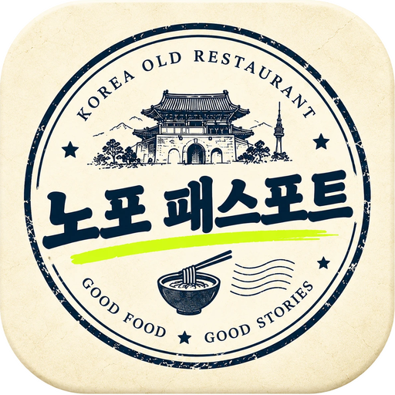

노포 패스포트 만들기 (버전2)
기획부터 디자인, 데이터, 개발, 테스트, 배포까지 Claude Code와 Android Studio로 진행
Claude Code: 기획 정리 · 코드 작성 · 테스트 · 문서 (https://claude.com/claude-code)
Android Studio: 빌드 · 실기기 설치 · 린트 (Kotlin + Jetpack Compose)
Google Stitch https://stitch.withgoogle.com/ : UI 시안 51화면 (design/stitch)
사용자가 직접 준 시안 이미지 34화면 (design/redesign 6장 + design/redesign2 28장): 최종 화면의 기준
Figma + Figma MCP https://mcp.figma.com/mcp : 화면 구조도 · 사용자 흐름 (편집 가능한 레이어)
Firebase https://firebase.google.com/?hl=ko : 로그인(이메일·구글), Cloud Firestore, AI Logic(Gemini), Crashlytics
네이버 클라우드 Maps SDK 3.24.0: 지도 / 네이버 지오코딩: 가게 좌표 보강 (개인 컴퓨터에서 한 번)
Google ML Kit 한국어 텍스트 인식 16.0.1 · CameraX 1.6.2 · Fused Location 21.4.0: 영수증·간판 글자, 카메라, 위치
Room 2.8.5 · DataStore · WorkManager · Coil 3.3.0 · Kotlin 2.2.10 · Compose BOM 2026.02.01 · AGP 9.4.1
Galaxy S9+ 실기기 + adb, Python 3 + Pillow (시안 자르기 · 아이콘 · 화면 합본 도구)
소스: https://github.com/ohdangchan/NopoCheonnyeon (브랜치 redesign/v1)
화면 구조도(Figma): https://www.figma.com/design/IP2EihmKnZEYYoGUKrYeYG
완성본: 릴리스 APK 약 106MB (R8 축소), 패키지명 com.nopo.cheonnyeon, 앱 이름 노포 패스포트
1,277 | 11 | 50 | 48 | 3,000 | 189
앱에 담은 노포 | 칭호 단계 (세월 100년마다) | 실기기 화면 캡처 | 단위 테스트 파일 | monkey 임의 조작 (앱 종료 0) | 커밋

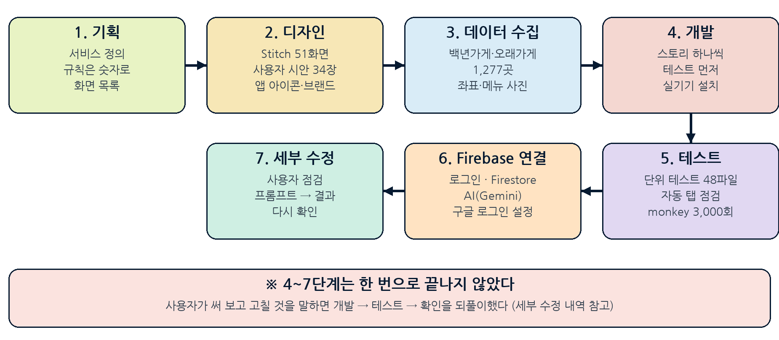
그림 · 제작 과정 한눈에 보기: 일곱 단계를 지나며 화면과 기능이 쌓였다

기획
만들고 싶은 서비스를 글로 정리한다. 이 글이 곧 AI에게 줄 첫 번째 지시서가 된다.
# 노포 패스포트
백년가게·서울 오래가게(노포) 1,277곳을 찾아가 방문을 인증하고 도장을 모으는 안드로이드 앱
방문한 가게의 업력(년)만큼 "세월"이 쌓이고, 세월 1,000년이 되면 "천년 미식가"
영수증(또는 가게 간판·메뉴판 사진)으로 방문을 인증한다. 영수증 인증에는 위치를 쓰지 않는다

노포 패스포트가 하는 일
- 노포를 찾는다: 홈 추천, 탐색(칩·검색), 지도(네이버 지도)
- 다녀왔다고 인증한다: 영수증 촬영 → 글자 확인 → "인증 정보 확정하기"로 도장. 영수증이 없으면 GPS(30m 이내) + 간판·메뉴판 사진
- 모은 것을 본다: 컬렉션(펼쳐지는 여권, 지역 스탬프), 칭호 11단계, 미식가 랭킹, 알림
- AI가 돕는다: AI 노포 룰렛(조건을 고르면 3곳 추천), AI 노포 도우미(말로 찾기·코스 짜기), 가게 소개글 번역, 인증 실패 시 촬영 안내
- 내 정보를 관리한다: 프로필, 저장한 노포, 방문 기록, 알림 설정, 권한 관리, 도움말 센터

필수 요소
- 계정: 누가 어디를 다녀왔는지 알아야 하므로 로그인이 필요. 이메일 가입 + 구글 로그인(카카오·네이버·휴대폰 가입은 하지 않기로 결정)
- 설치 후 첫 화면: 시작 → 좋아하는 지역·음식 고르기(2/3) → 준비 완료·취향 추천(3/3)
- 가게 정보: 상호, 지역, 주소, 창업연도(업력), 대표 메뉴, 사진, 영업시간, 소개글, 출처
- 개인정보 원칙: 영수증 사진은 파일로 저장하지 않고, 위치 좌표와 영수증 내용은 서버에 저장하지도 로그에 남기지도 않는다

규칙 (숫자로 정한다)
규칙 | 값 | 어디에 있나
세월 | 방문 인증한 가게의 업력(년)만큼 +. 업력 30년 미만이어도 30년으로 계산 | 데이터 · 도장 규칙
칭호 | 세월 100년마다 한 단계, 첫술 식객(0) ~ 천년 미식가(1,000), 모두 11단계 | TitlePolicy
도장 등급 | 30~49년 청록 / 50~99년 인주 빨강 / 100년 이상 금빛 | StampGrade
영수증 인증 | 촬영 후 24시간 이내, 가게 이름 유사도 0.70 이상 (위치 사용 안 함) | VerificationConfig
가게 사진 인증 | 가게 30m 이내, 위치 정확도 30m 이하, 간판·메뉴판 글자와 이름 유사도 0.60 이상 | VerificationConfig
글자 확인 실패 | 3번 실패하면 위치만으로 도장 받는 선택지(설정에서 끌 수 있음) | VerificationConfig
하루 한도 | 하루 5곳, 같은 가게는 하루 1회 (서울 자정 기준) | DailyLimitPolicy
룰렛 추천 | 한 번에 3곳, 지금까지 나온 곳은 30곳까지 겹치지 않게 | NopoRouletteViewModel

인증 기준값은 VerificationConfig 한 곳에만 둔다. 조정할 때는 이 파일만 고친다.
첫술 식객 | 골목 단골 | 국밥 순례자 | 시장통 어르신 | 가마솥 감별사 | 노포 길잡이 | 맛의 장인 | 세월 지킴이 | 미식 도인 | 전설의 식객 | 천년 미식가
0년 | 100년 | 200년 | 300년 | 400년 | 500년 | 600년 | 700년 | 800년 | 900년 | 1000년
그림 · 칭호 11단계 (누적 세월 기준)

화면
영역 | 화면
처음 실행 | 시작(로딩) · 설치 후 첫 화면 · 취향 고르기 · 준비 완료 · 로그인 · 회원가입 · 닉네임 정하기 · 비밀번호 재설정
메인 5탭 | 홈 · 탐색 · 지도 · 컬렉션 · 마이페이지 (하단 탭은 모든 화면에서 같은 아이콘 크기와 기준선)
가게 | 가게 상세(사진·대표 메뉴·소개·후기·저장하기·가보기·방문 인증하기) · 방문 후기 작성
방문 인증 | 인증 안내 · 영수증 촬영 · 정보 확인 · 실패 안내 · GPS 인증 · 가게 사진 인증 · 인증 완료
AI | AI 노포 룰렛(조건 · 돌리는 중 · 결과) · AI 노포 도우미
기록 | 컬렉션 전체 보기(방문한 노포 · 내가 쓴 리뷰 · 칭호 도감 · 명예의 전당 · 내 프로필) · 미식가 랭킹 · 알림
설정 | 설정 메뉴 · 프로필 관리 · 알림 설정 · 앱 환경 설정 · 권한 관리 · 도움말 센터 · 연결된 계정 · 언어

디자인

Stitch에서 디자인 만들기
기획한 내용을 프롬프트로 넣어 Stitch가 만든 첫 시안. 화면 51개를 tools/fetch_stitch.py로 받아 design/stitch에 원본 그대로 두었다 (screen.png, code.html, 화면과 스토리 대응표 README).
- 색·글꼴·간격의 기준은 PRD이고, Stitch HTML의 Tailwind 색은 쓰지 않는다 (앱 테마 토큰만 사용)
- Stitch 시안이 PRD와 다른 곳은 design/stitch/PRD-차이점.md에 모아 두고, 화면을 만들기 전에 반드시 확인한다

레퍼런스 조사
첫 안만으로는 노포의 분위기(간판, 인주 도장, 종이 질감)가 나오지 않아서, 사용자가 직접 만든 시안 이미지를 최종 기준으로 삼았다. 시안 6장(홈·탐색·지도·컬렉션·마이·가게 상세)을 먼저, 이어서 28장(처음 설치, 로그인, 가입, 랭킹, 룰렛, 방문 인증, 권한, 설정, 후기, 도움말 등)을 받았다.
- 말로 "예쁘게 해줘"라고 하지 않고, 시안 이미지를 보여 주며 "완벽히 똑같이"를 요구했다
- 시안 우선순위: 사용자 시안 → PRD → 아키텍처 → 스토리·체크리스트 → 기획안 → Stitch 시안

시안을 화면으로 옮기는 방법
시안의 글자와 모양은 그림으로 박지 않고, 가능한 한 앱이 직접 그린다. 시안은 폭 760px 기준 좌표로 읽어 화면 폭에 맞춰 늘이고 줄인다 (폭 600dp까지).
1. tools/crop_mockups.py, crop_mockups2.py: 시안에서 사진·배너·아이콘만 잘라 res/drawable에 둔다. 글자 자리는 주변 색으로 부드럽게 지워 앱이 글자를 얹는다
2. MockStage / Modifier.at(x, y): 시안 좌표 그대로 요소를 놓는 도구. 글자 크기는 단계표(snapTextPx)로 맞춘다
3. 문구는 코드에 직접 쓰지 않고 strings.xml, 색은 테마 토큰만 쓴다
4. 화면마다 시안과 앱 캡처를 나란히 놓고 어긋남을 고친다
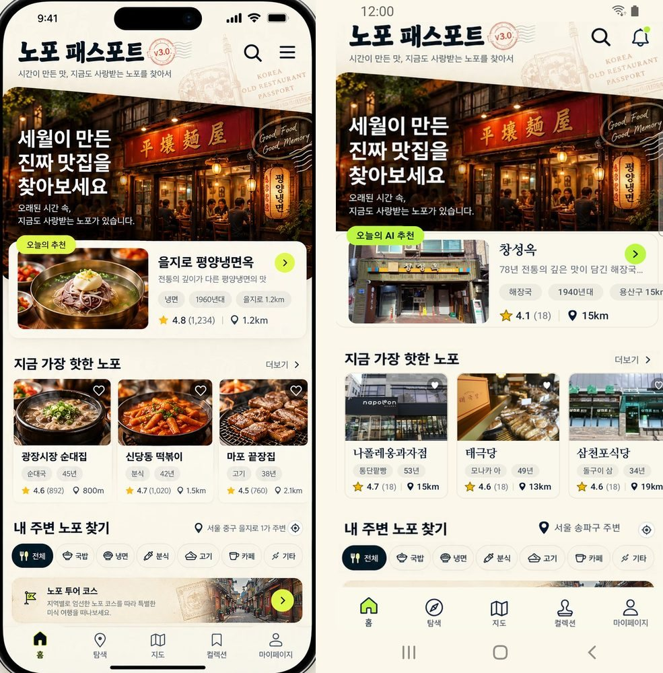
그림 · 홈: 시안(왼쪽)과 앱(오른쪽)
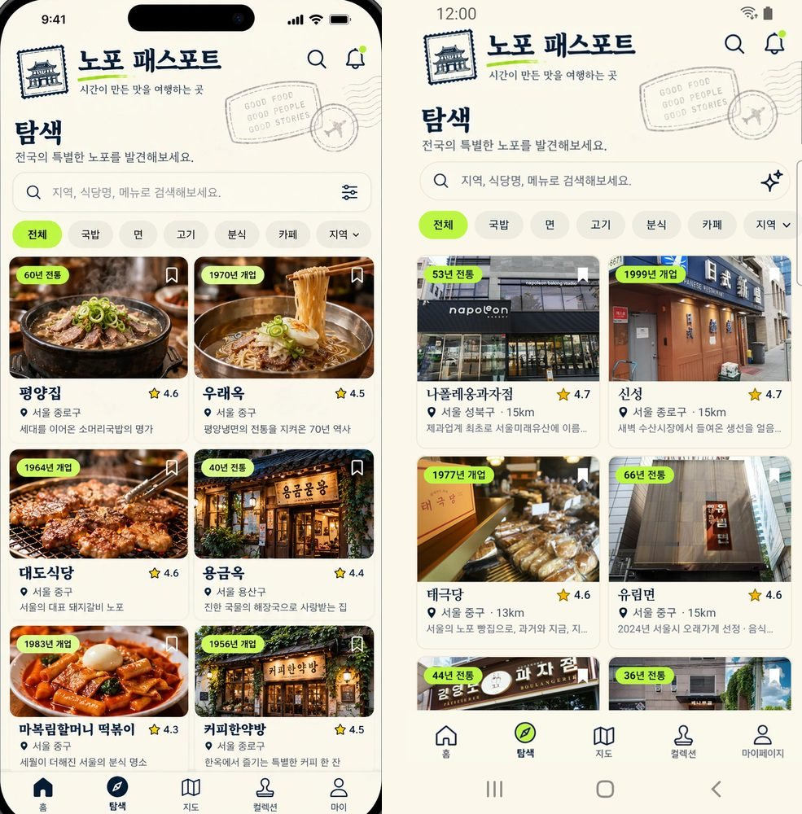
그림 · 탐색: 시안과 앱
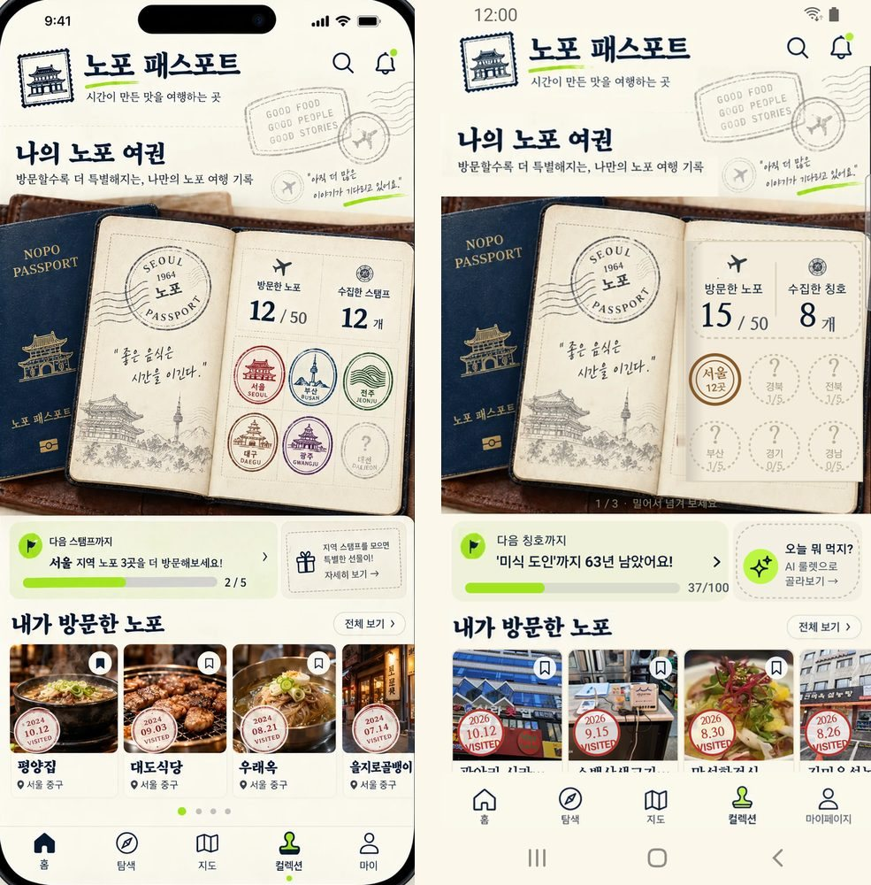
그림 · 컬렉션(여권): 시안과 앱

세부 조정 후
- 앱 아이콘: 사용자가 준 "로고 컨셉 5"(도장 안에 노포 패스포트, 문루와 N서울타워, 국수 그릇)를 적응형 아이콘으로 만들었다 (tools/make_icon.py). 브랜드 자료는 design/brand
- 글자 크기를 단계표 한 곳으로 통일하고, 글자 크기를 바꾸는 시스템 설정에도 레이아웃이 깨지지 않게 했다
- Figma에 화면 구조도를 편집 가능한 레이어로 다시 그리고, 버튼마다 이동 화살표와 프로토타입 링크를 연결했다
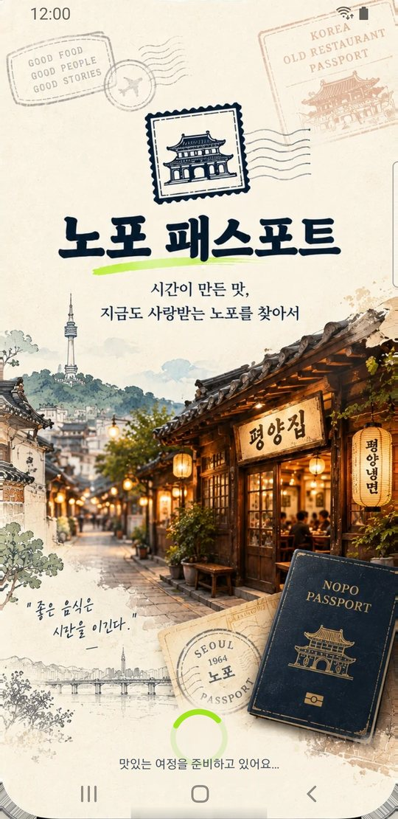 | 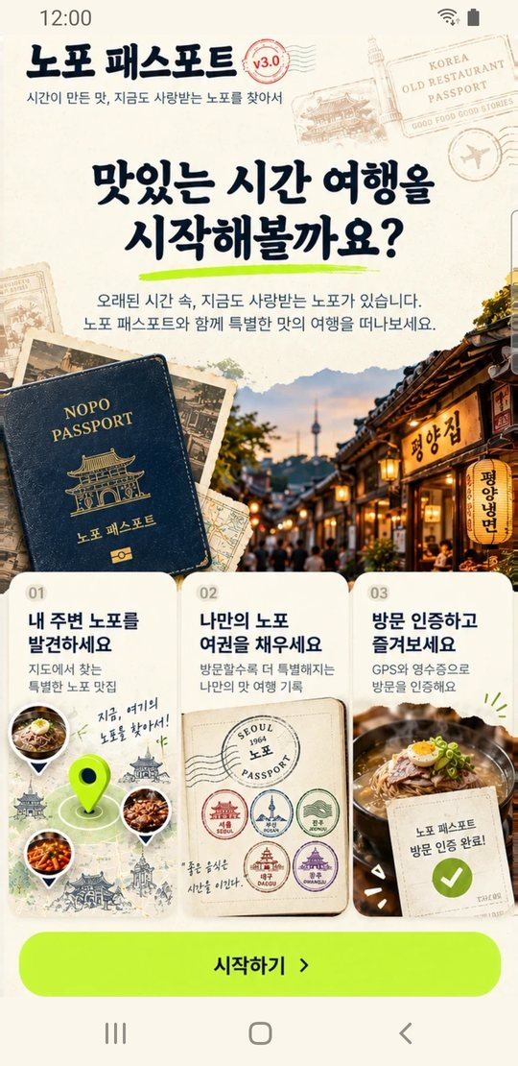 | 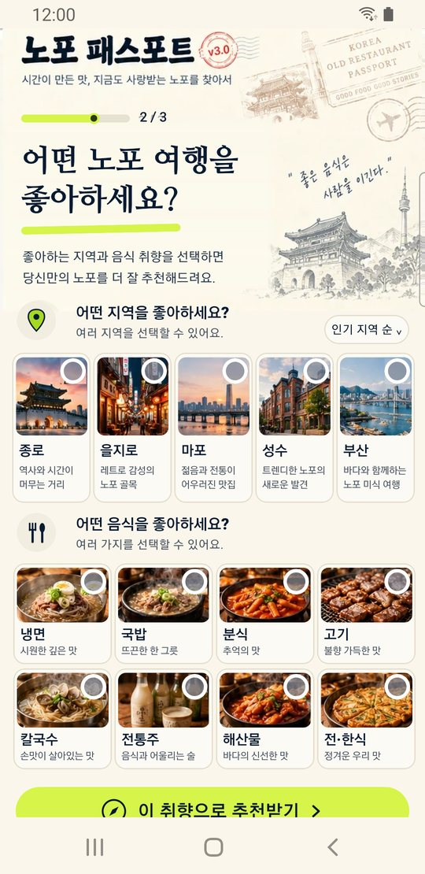 | 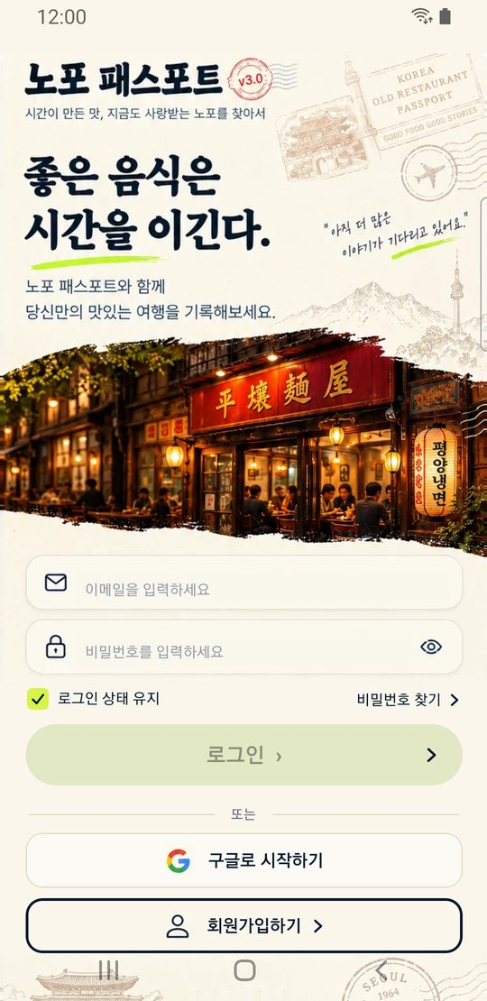
시작 화면 | 설치 후 첫 화면 | 취향 고르기 | 로그인

데이터 수집

공식 자료에서 필수 데이터 모으기
가게 정보는 사람이 하나하나 입력하지 않는다. 공개된 공식 자료를 정해진 모양으로 모아 한 파일(stores.json)로 만든다. 약관을 어기는 수집은 하지 않고, 허락받은 출처만 쓴다.
1. 백년가게: 소상공인마당의 백년가게 소개 페이지에서 가게 목록·상세(창업일, 영업시간, 이용정보, 대표 메뉴)를 가게당 한 줄(jsonl)로 저장
2. 서울 오래가게: 선정 발표 자료를 정리해 가게별 정보와 선정 회차를 저장
3. 공식 지정리스트(공공데이터포털 15132695, 1,511행)와 대조해 빠진 가게를 보충: python tools/import_official_list.py --csv 파일.csv
4. 카탈로그 생성: python tools/build_catalog.py → data/nopo_stores.csv, nopo_stores.db, stats.json, app/src/main/assets/stores.json
5. 좌표 보강: python tools/geocode.py --provider naver (주소가 없는 가게는 kakao 이름 검색, COORD_FROM_NAME 표시)
6. 대표 메뉴 사진: 위키미디어 공용의 자유 이용(CC0·CC BY) 사진만 받아 assets/menu에 두고, 허락과 작성자를 credits.json과 앱 설정의 출처 화면에 남김 (python tools/fetch_menu_photos.py)
python tools/build_catalog.py --raw data/raw --out data --assets app/src/main/assets

결과 확인
항목 | 값
백년가게 (소개 페이지가 있는 가게 전부) | 1,139곳
그중 음식점업 | 751곳
서울 오래가게 (수집) | 173곳 (앱에는 151곳)
백년가게와 겹치는 오래가게 | 12곳
통합 카탈로그 | 1,300행 (음식점 839)
앱 카탈로그 stores.json | 1,277곳 (상호 미확인·폐업 의심 22곳 제외)
업력 30년 미만으로 나오는 곳 | 207곳 (재등록일로 추정, 앱은 30년으로 계산)

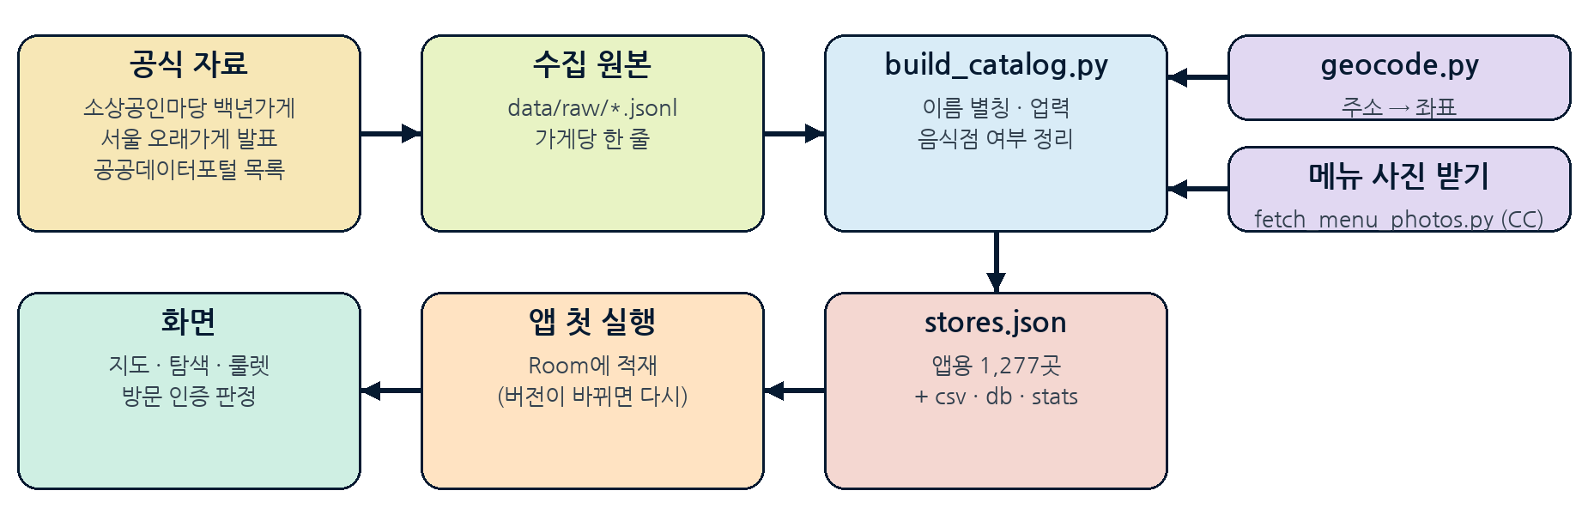
그림 · 데이터가 앱까지 오는 길
이름과 달리 앱 첫 실행에 stores.json을 Room으로 한 번 적재하고, 카탈로그 버전이 바뀌면 다시 적재한다. 개발용 테스트 가게는 지도와 목록에 넣지 않는다.

개발

개발 폴더 준비
폴더 이름: NopoCheonnyeon (패키지 com.nopo.cheonnyeon, minSdk 26)
위치 | 내용
CLAUDE.md | 작업 지침(AI가 매 세션 읽는 규칙): 한 번에 스토리 하나, 지킬 것, 명령, 완료 정의
app/ | 앱 소스 (feature · domain · data · core · platform), res, assets(stores.json, 메뉴 사진, 데모 자료)
docs/ | PRD, 아키텍처, 스토리, 체크리스트, QA, 개인정보 안내, 기획안 (버전2 최신본은 docs/v2)
design/ | Stitch 원본, 사용자 시안(redesign, redesign2), 브랜드(앱 아이콘, 로고 컨셉)
data/ | 수집 원본(jsonl), 통합 카탈로그(csv/db), 데이터 설명서
tools/ | 카탈로그·좌표·사진 도구, 시안 자르기, 아이콘, 화면 합본·구조도 도구

Claude Code로 개발
재료를 정리해 AI 개발자에게 넘기고, 한 번에 스토리 하나만 시킨다.
1. 시작 전: 그 스토리의 파일·인수 조건·시험 번호를 읽고 계획을 5줄 이내로 말한다
2. domain과 core/util 규칙은 테스트를 먼저 쓴다
3. 끝나면 ./gradlew testDebugUnitTest → ./gradlew assembleDebug → 폰이 연결돼 있으면 ./gradlew installDebug
4. 사용자가 폰에서 확인할 항목을 받고, 결과를 받은 뒤 완료로 본다
5. 커밋 메시지는 "S-xxx: 요약", 끝나면 nopo-qa 서브에이전트로 검증
프롬프트(CLAUDE.md의 "반드시 지킬 것" 일부)
- 사용자에게 보이는 문구는 strings.xml, 색은 테마 토큰만 사용
- 인증 기준값은 VerificationConfig 한 곳에만
- 영수증 인증은 위치를 쓰지 않는다. 영수증 이미지는 파일로 저장하지 않는다
- 위치 좌표와 영수증 내용은 서버에 저장하지 않고 로그에도 남기지 않는다
- 키·비밀번호를 코드나 로그에 쓰지 않는다
- 기기 기능·서버 호출은 withTimeout과 AppError 변환으로 감싼다. UI까지 예외를 던지지 않는다
- 아키텍처 문서에 없는 라이브러리는 이유를 말하고 먼저 묻는다

빌드와 설치 명령
하려는 일 | 명령
디버그 빌드 | ./gradlew assembleDebug (Windows PowerShell: .\gradlew.bat)
단위 테스트 | ./gradlew testDebugUnitTest
린트 | ./gradlew lintDebug
폰에 설치 | ./gradlew installDebug
릴리스 빌드 | ./gradlew assembleRelease (R8로 줄인 APK)
로그 보기 | adb logcat -d -v time Nopo:D AndroidRuntime:E *:S
아무 화면으로 바로 가기(디버그) | adb shell am start -n com.nopo.cheonnyeon/.MainActivity --es debug_route roulette

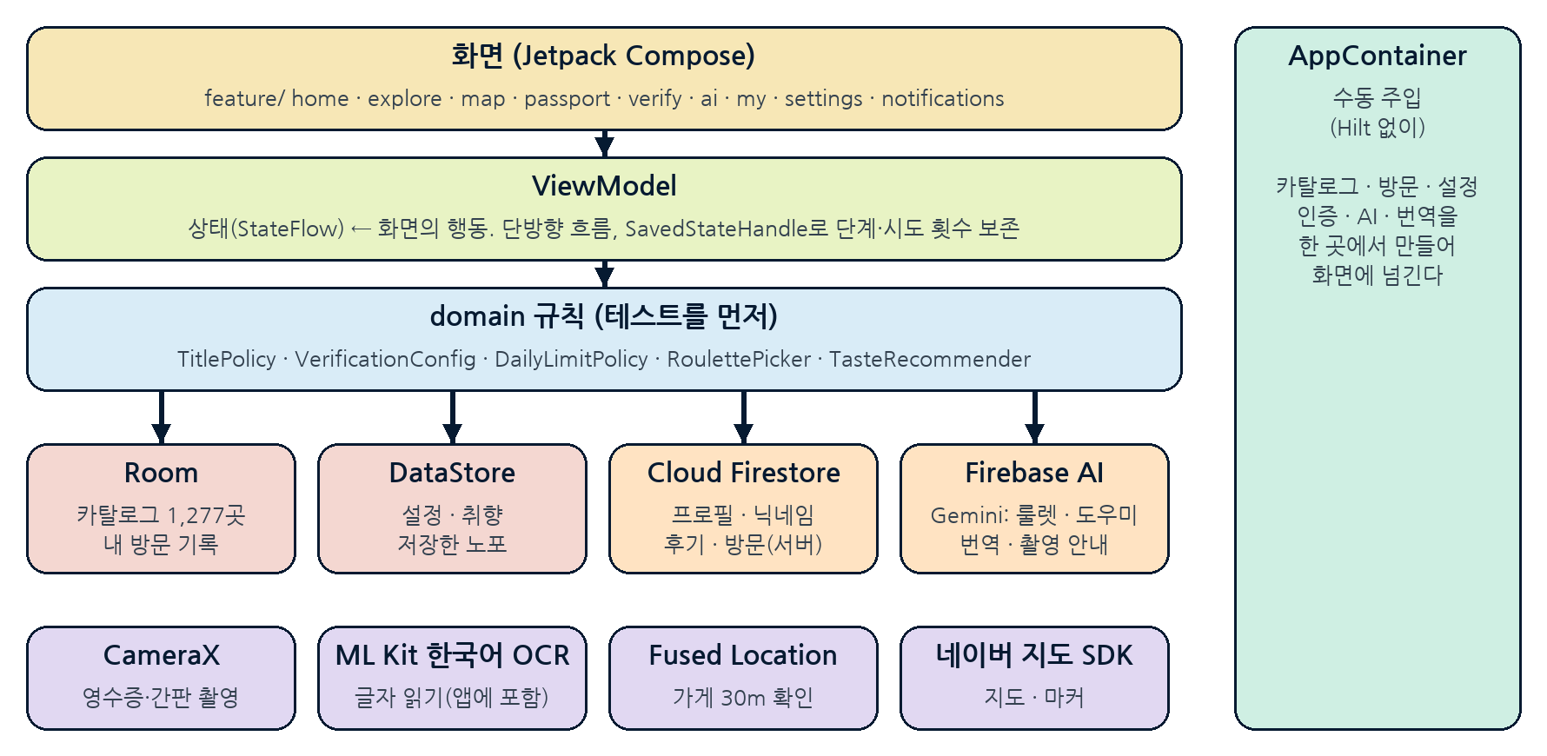
그림 · 앱 구조: 화면(Compose) → ViewModel → domain 규칙 → 저장소(분홍·주황). 보라색은 기기 기능(platform), 초록은 수동 주입(AppContainer)

개발 결과
버전2에서 완성된 화면을 흐름 순서대로 정리한다. (실기기 Galaxy S9+ 캡처)
1. 처음 실행: 시작 화면(앱을 켜자마자 즉시), 설치 후 3단계(시작 → 취향 선택 → 준비 완료), 로그인(이메일·구글), 회원가입(약관 4항목), 닉네임 정하기, 비밀번호 재설정
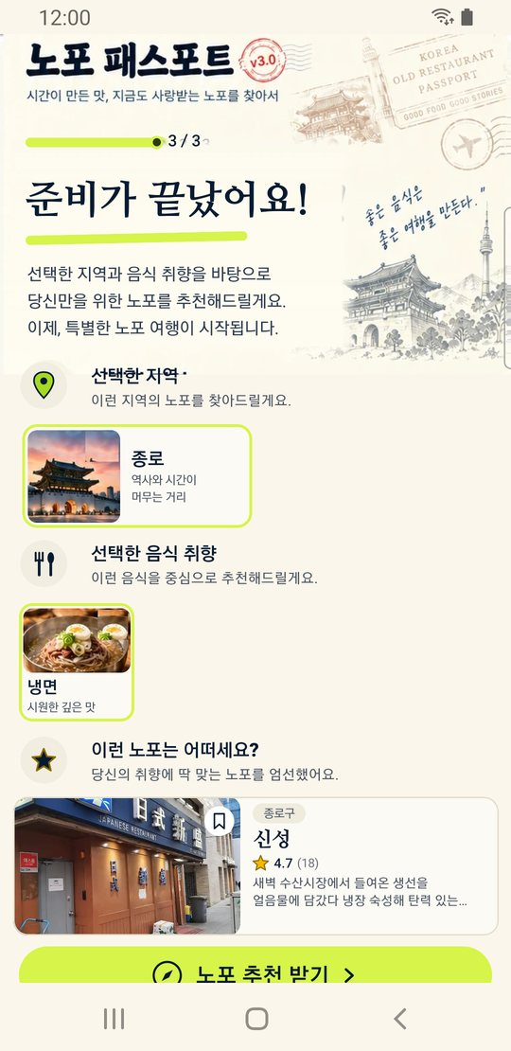 | 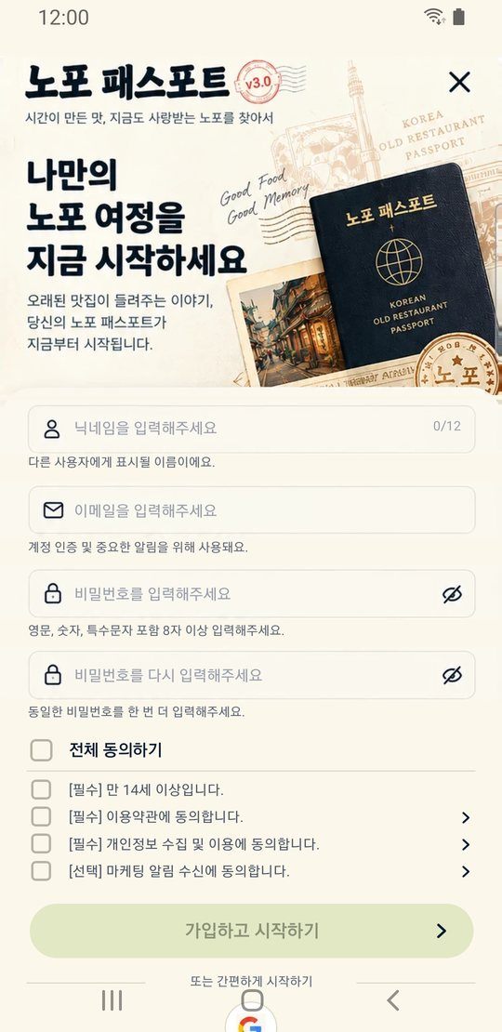 | 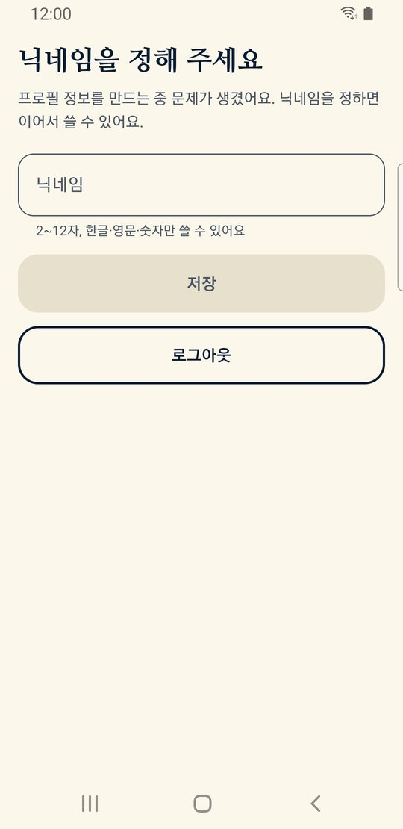 | 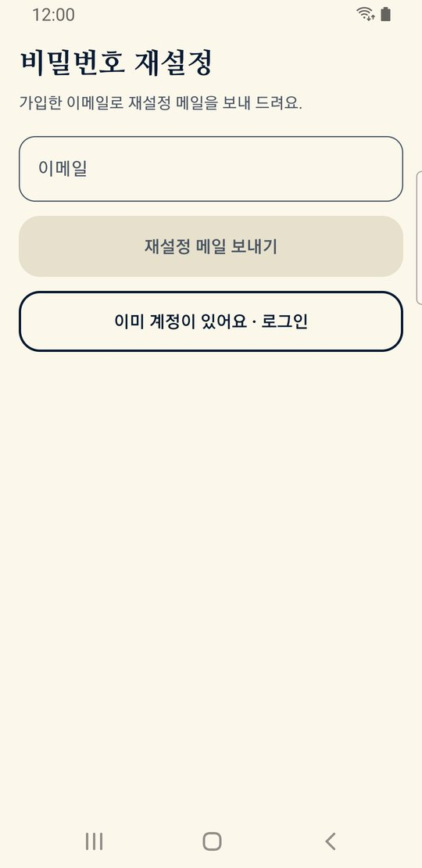
준비 완료 · 취향 추천 | 회원가입 | 닉네임 | 비밀번호 재설정

2. 홈 · 탐색 · 지도: 오늘의 AI 추천, 핫한 노포, 내 주변 노포 찾기(칩을 누르면 탐색 탭에 같은 칩이 눌린 채로 열림), 탐색 카드는 "N년 전통"으로 통일하고 검색창 오른쪽은 연두색 AI 버튼, 지도는 네이버 지도와 검색·구 칩·주변 카드
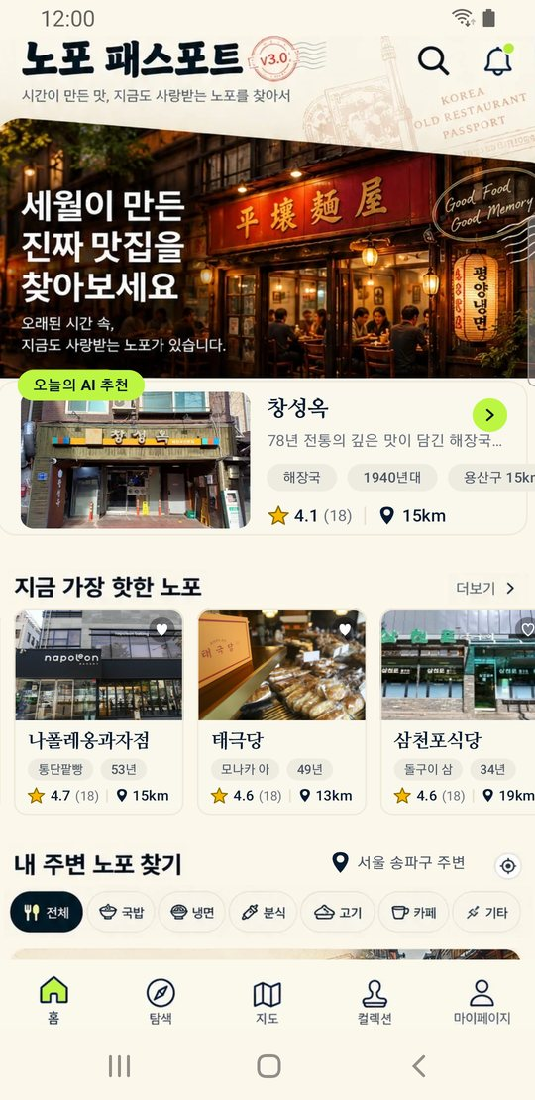 | 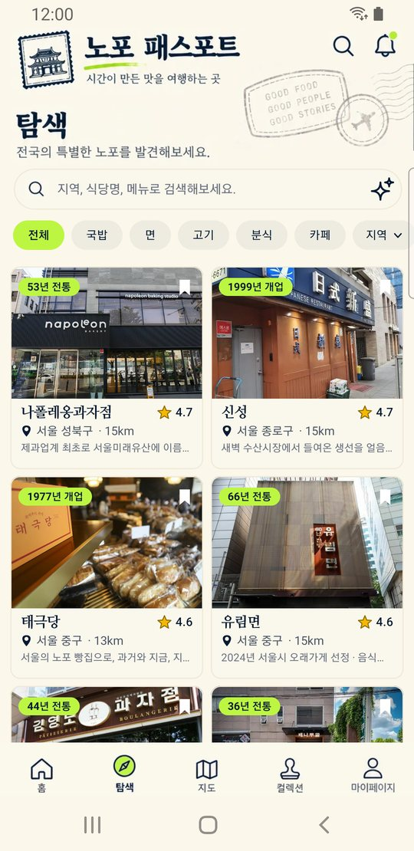 | 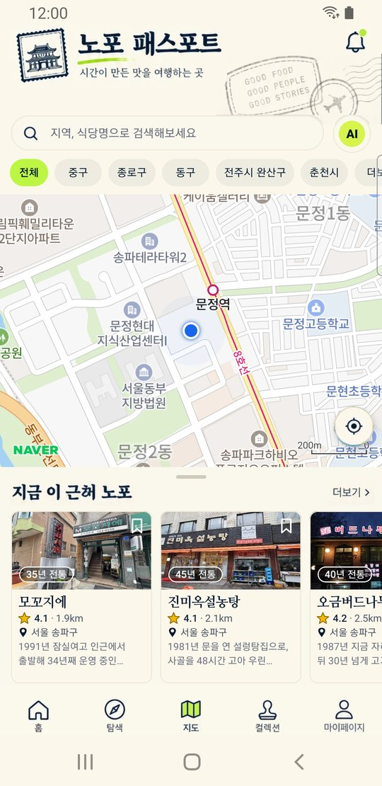 | 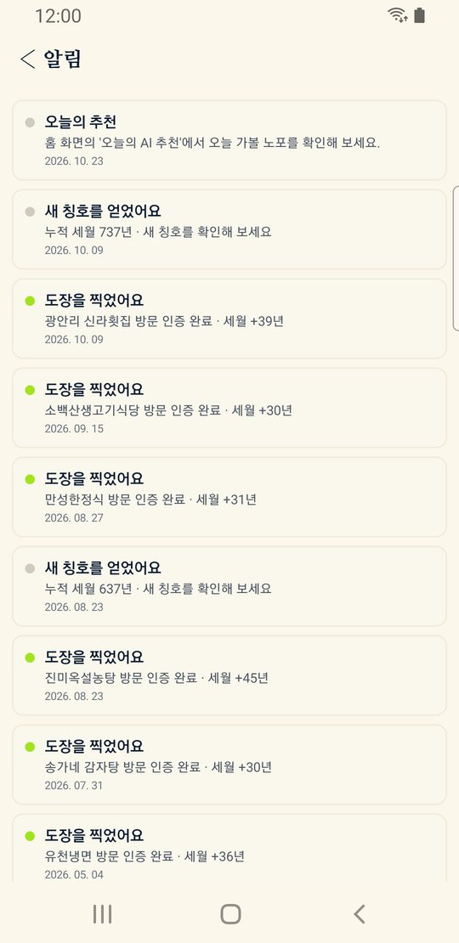
홈 | 탐색 | 지도 | 알림

3. 가게 상세: 사진을 가로로 넘기고, 업력·대표 메뉴·소개·후기·평점 분석(AI)·번역 막대, 하단에 저장하기 · 가보기(길찾기) · 방문 인증하기
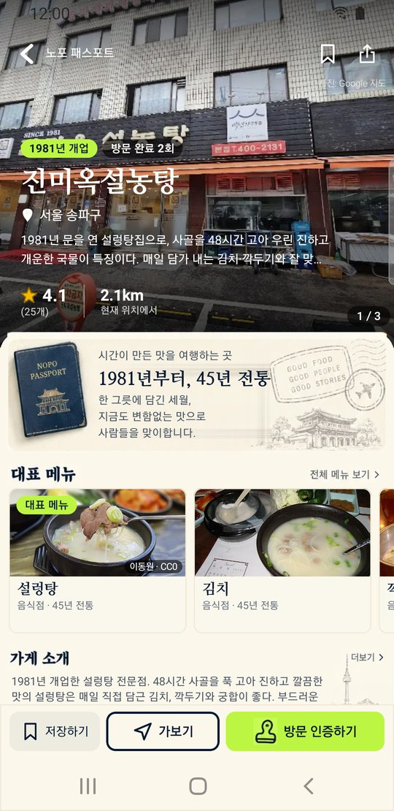 | 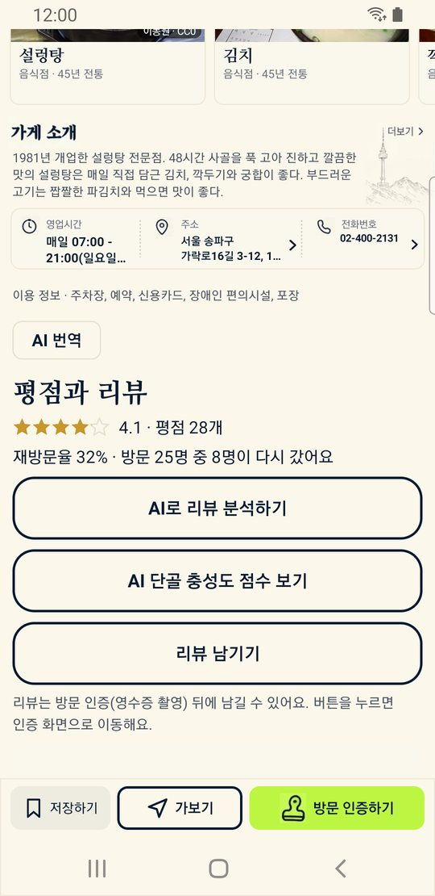 | 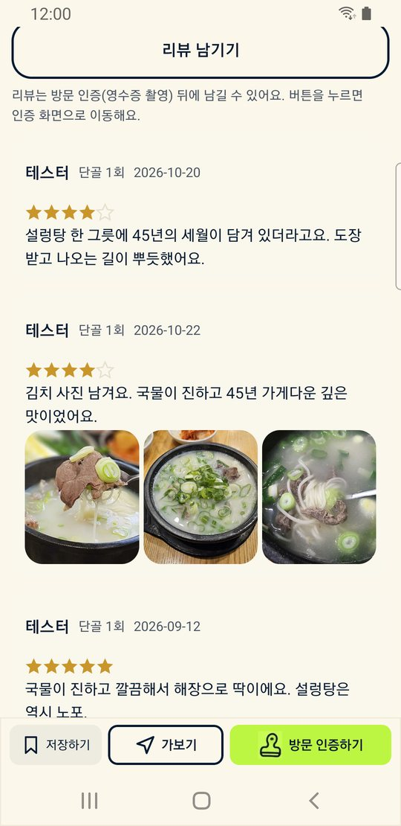 | 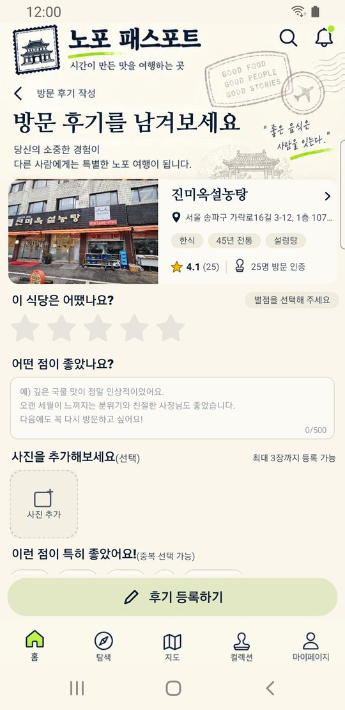
가게 상세 | 대표 메뉴 · 소개 | 후기 | 방문 후기 작성

4. 방문 인증: 안내 → 영수증 촬영(연두색 스캔선과 모서리) → 읽은 정보 확인("인증 정보 확정하기") → 인증 완료(도장 · 칭호). 실패하면 이유와 AI 촬영 안내(1.8초 안), 영수증이 없으면 GPS(실제 지도, 30m)와 가게 사진 인증
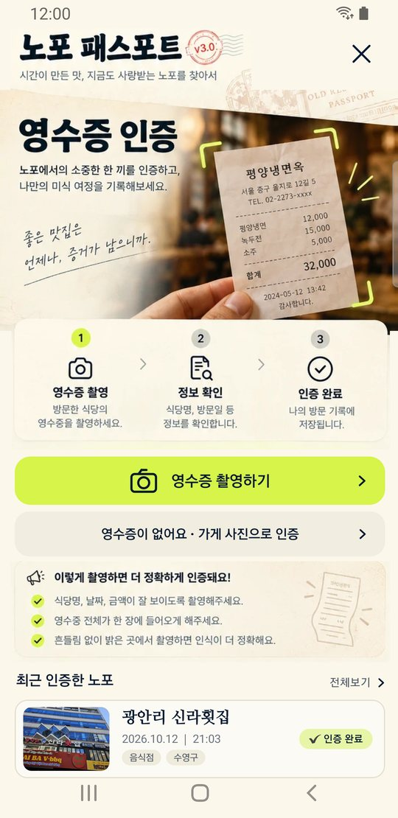 | 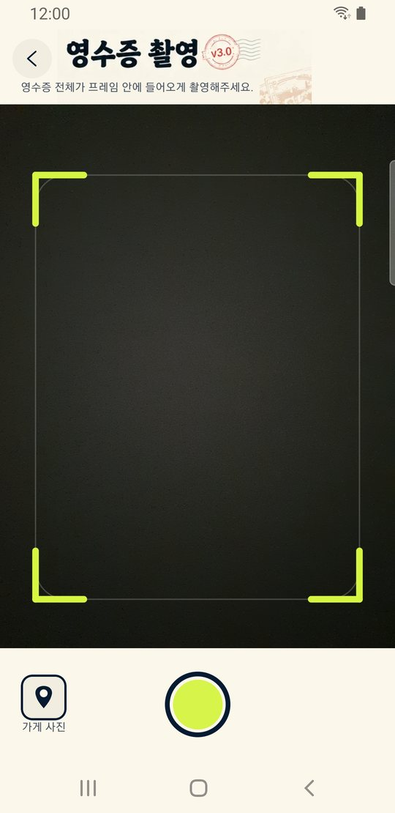 | 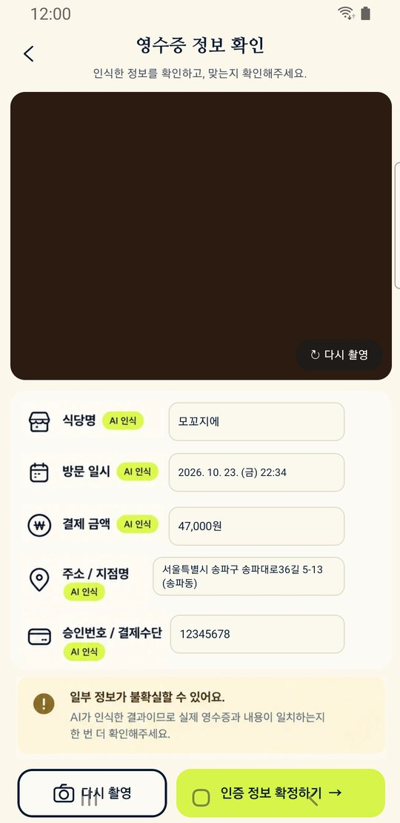 | 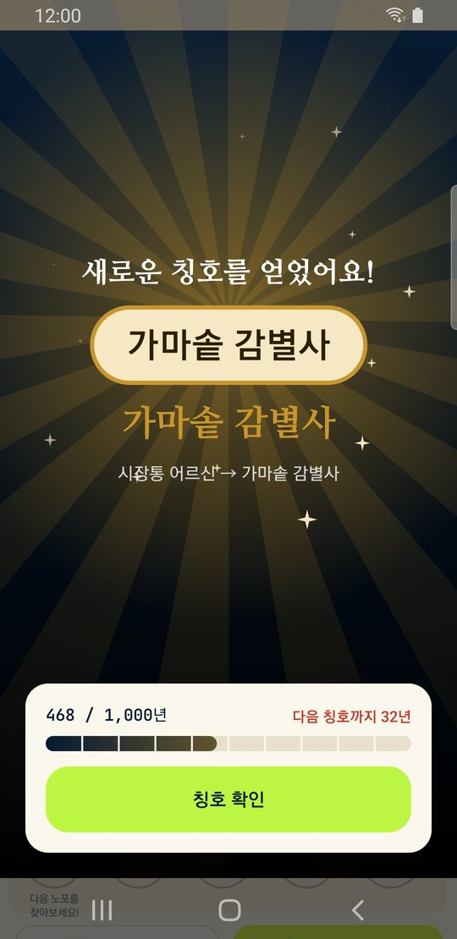
인증 안내 | 영수증 촬영 | 정보 확인 | 인증 완료

5. 컬렉션: 펼쳐지는 여권(지역 스탬프 6칸, 방문 스탬프, 1/3~3/3), 다음 칭호까지 남은 세월, 방문한 노포 / 내가 쓴 리뷰 / 칭호 도감 / 명예의 전당 / 내 프로필, 미식가 랭킹
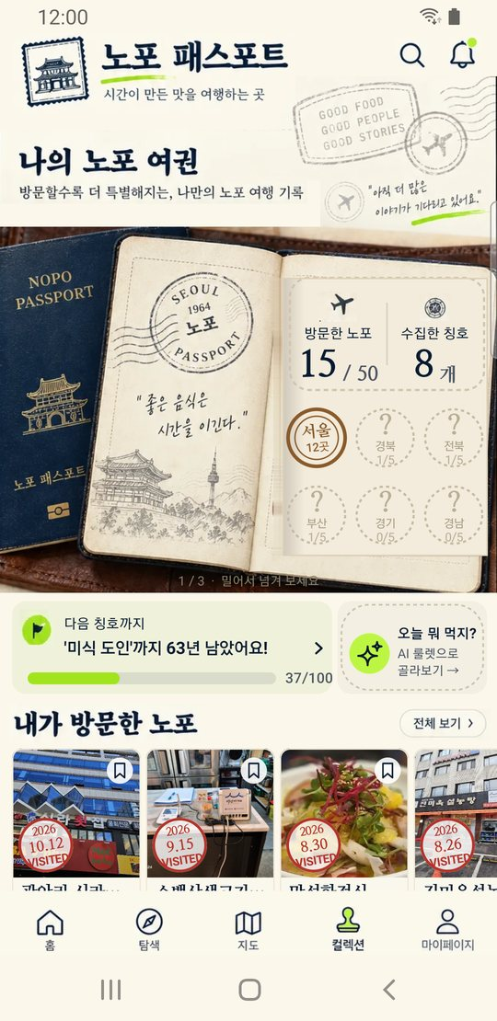 | 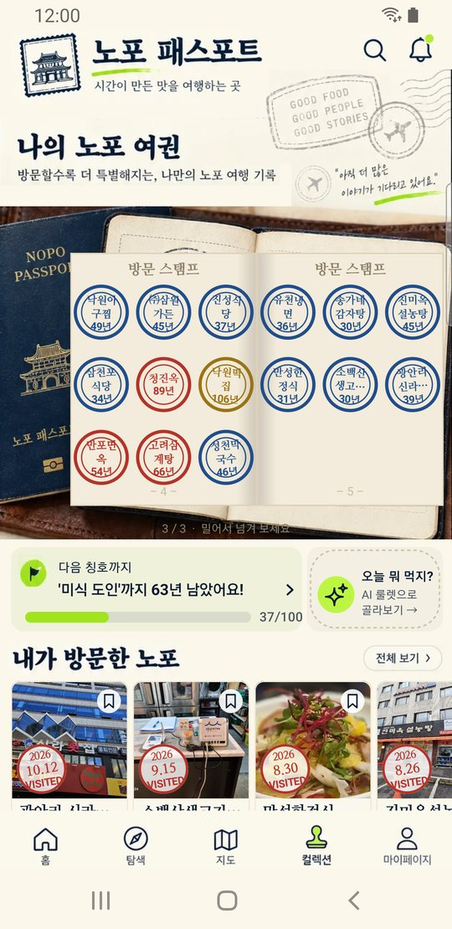 | 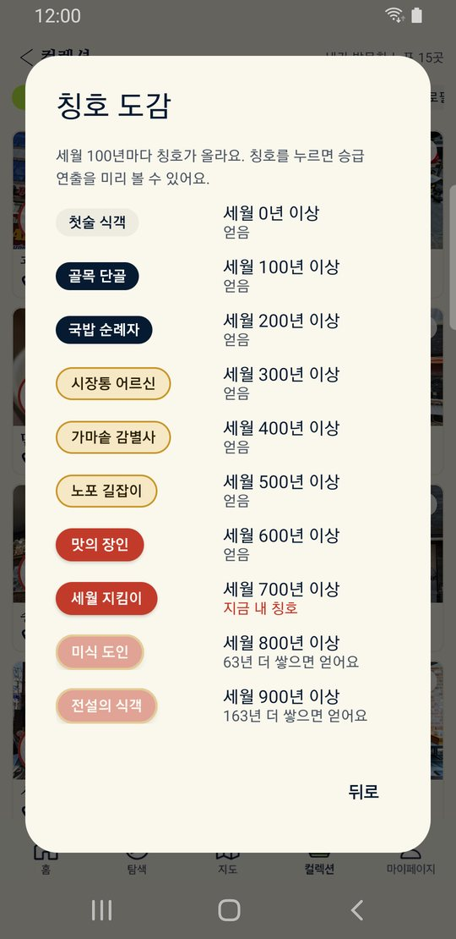 | 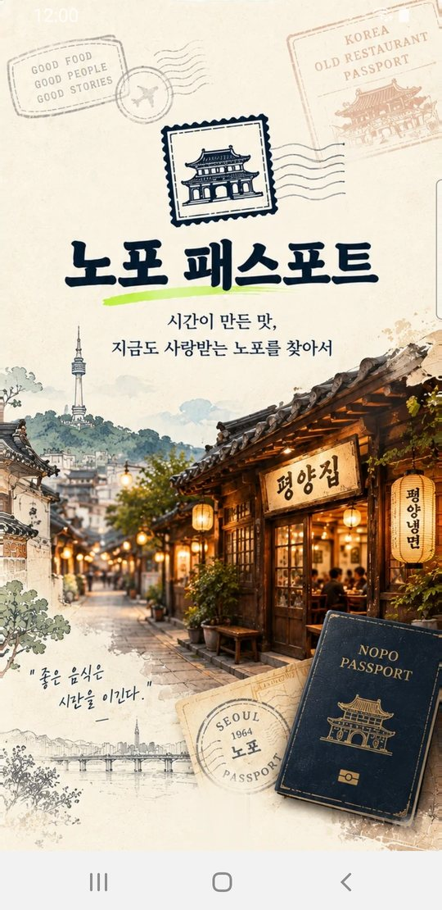
컬렉션 | 여권 3/3 | 칭호 도감 | 미식가 랭킹

6. AI: 노포 룰렛(지역·가격대·음식 종류·도보 거리 → 돌리는 동안 사진이 돌아감 → AI 추천 이유와 3곳), AI 노포 도우미(말로 찾기, 천년 경로 설계, 오늘의 노포 코스)
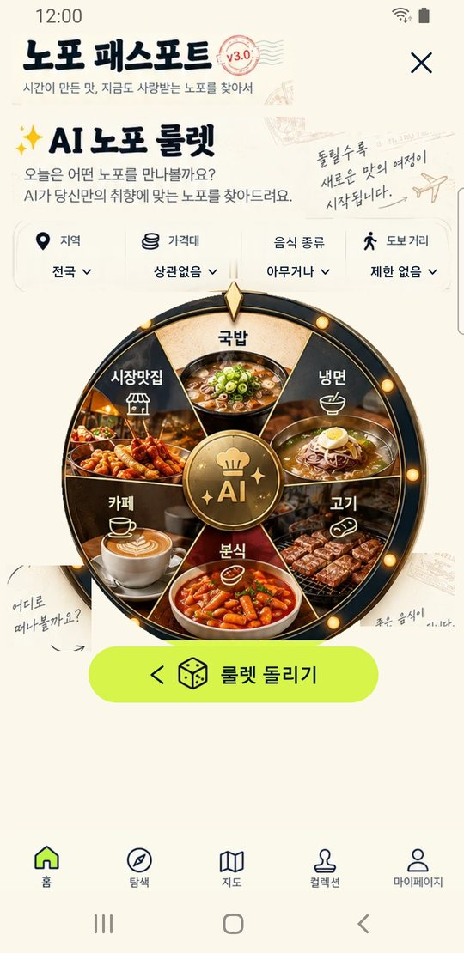 | 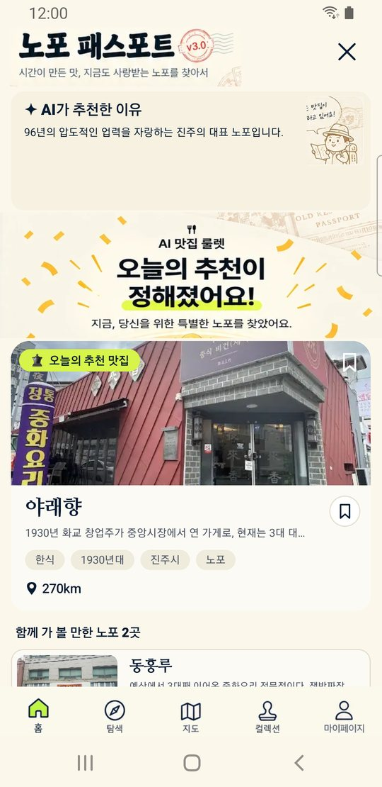 | 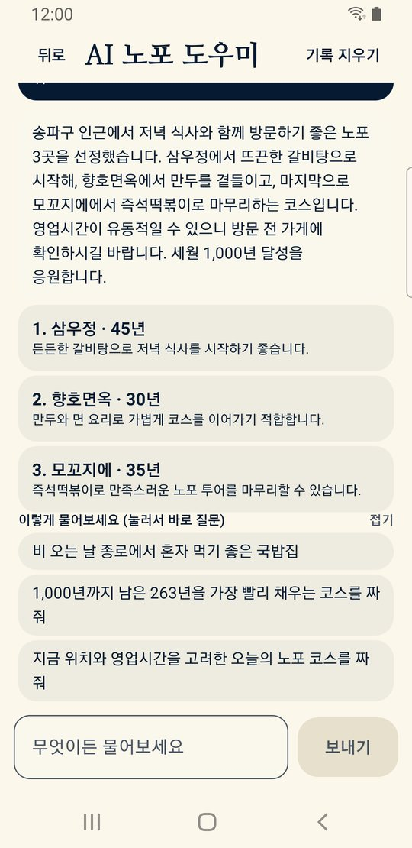 | 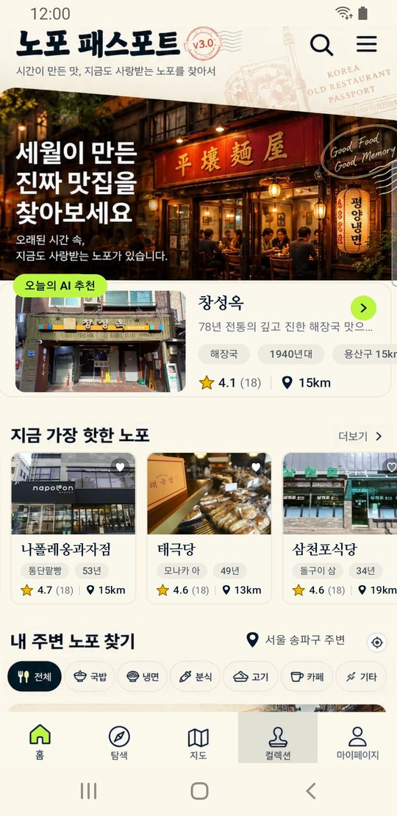
AI 노포 룰렛 | 룰렛 결과 | AI 노포 도우미 | 랭킹(서울)

7. 마이페이지 · 설정: 프로필, 나의 노포 여정, 저장한 노포 · 방문 기록 · 알림 설정 · 앱 환경 설정 · 계정 관리 · 고객센터, 설정 메뉴의 통계 4개는 누르면 해당 화면으로 이동, 권한 관리, 도움말 센터
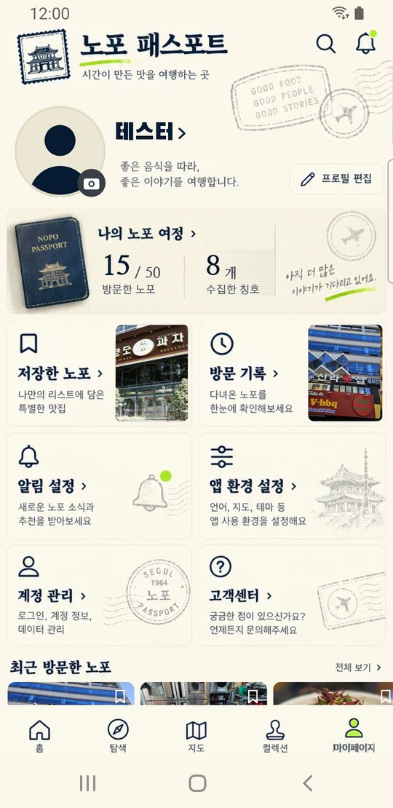 | 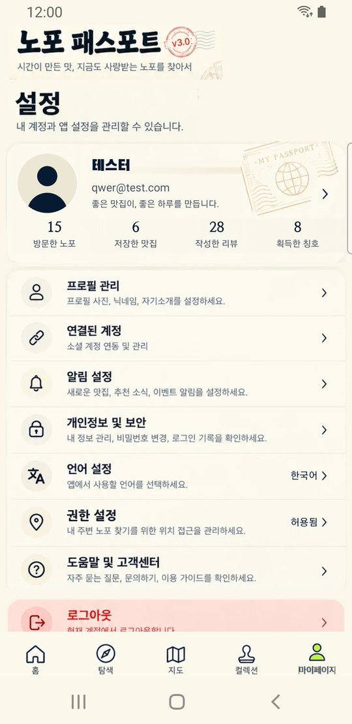 | 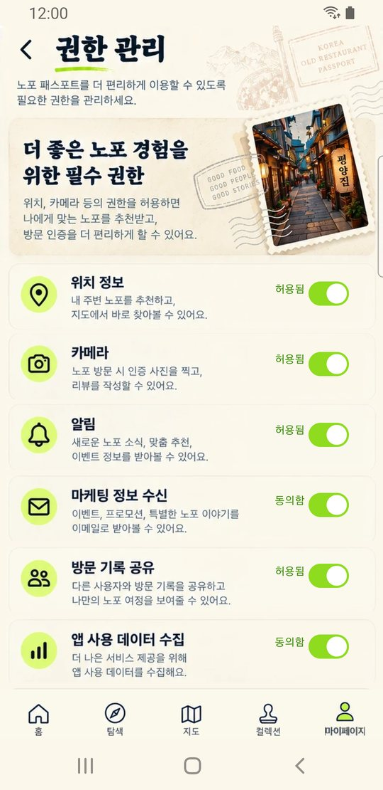 | 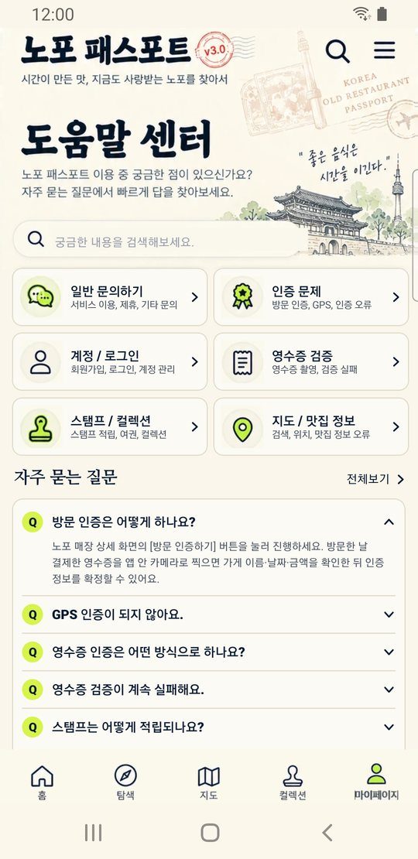
마이페이지 | 설정 메뉴 | 권한 관리 | 도움말 센터

테스트
잘 되는 길만이 아니라 막혀야 하는 길도 걸어 본다. 최우선 목표는 "APK를 실제 폰에 설치했을 때 모든 기능이 버그 없이 동작"하는 것이다.

화면 확인 & 동작 테스트
- 단위 테스트: 도메인 규칙(칭호, 도장 등급, 인증 판정, 룰렛 후보, 취향 추천, 컬렉션 구성 등)을 중심으로 48개 테스트 파일, ./gradlew testDebugUnitTest 통과
- 린트(lintDebug)와 릴리스 빌드(assembleRelease, R8) 통과
- 실기기 버튼 점검: 화면마다 눌 수 있는 모든 컨트롤을 자동으로 하나씩 누르고, 화면이 바뀌었는지·앱이 꺼졌는지(logcat crash 버퍼)를 확인
- 임의 조작: adb shell monkey -p com.nopo.cheonnyeon --throttle 150 -s 7 -v 3000 → 3,000번 조작에서 앱 종료 없음
# 실기기 점검 스크립트의 핵심 (uiautomator로 화면을 읽어 눌러 보기)
adb shell uiautomator dump /sdcard/u.xml # 화면의 눌 수 있는 요소와 위치
adb shell input tap <x> <y> # 요소 하나 누르기
adb logcat -d -b crash | grep "Process: com.nopo" # 앱이 꺼졌는지 확인
adb shell input keyevent KEYCODE_BACK # 되돌아와 다음 요소로

수정: 룰 추가
써 보니까 보이는 규칙. 처음부터 완벽한 기획서는 없다.
추가한 룰 | 이유
로그인 직후 프로필 확인은 5초까지만 기다리고, 늦으면 홈으로 보낸다. 그동안 버튼은 "로그인 중…" | 로그인은 됐는데 화면이 안 넘어가 재시작하니 로그인돼 있던 문제
AI 호출에 시간 상한: 인증 실패 안내 1.8초, 룰렛 4초. 늦으면 앱이 가진 안내문·기본 이유로 대신 | AI가 느려도 화면이 멈춘 것처럼 보이면 안 됨 (룰렛 첫 응답 5초 안)
룰렛은 한 번에 3곳, 30곳까지 겹치지 않게 추천. 다 보면 처음부터 | 예전처럼 다양한 가게를 보여 주기 위해
위치 확인은 10초까지, 재는 동안 안내 팝업 | 위치 확인이 너무 오래 걸린다는 사용자 의견
위치 확인 전에 "방문 인증 시작"을 누르면 먼저 위치 확인을 누르라는 팝업 | 아무 반응이 없어 보이던 문제
지도가 8초 안에 뜨지 않으면 목록으로 전환. 테스트 가게는 지도에서 제외 | 일부 기기(폴드)에서 지도가 안 뜨고 테스트 가게 시트만 보이던 문제
간편 가입은 구글만 (카카오·네이버·휴대폰 번호 없음), 게스트 둘러보기 없음 | 키·서버 부담과 범위 축소 결정

수정 결과 확인
번호 | 화면 | 증상 | 처리
F-01 | 지도 | 왼쪽 아래 NAVER 로고를 누르면 앱이 꺼짐 (지도 SDK가 AppCompat 테마를 요구) | 앱 테마의 부모를 AppCompat으로 바꿔 법적 고지 창이 뜸
F-02 | 회원가입 | "휴대폰 번호" 버튼이 준비 중 창만 띄움 | 시안의 칩을 가려 제거
F-03~05, 08 | 가입·설정 | 카카오·네이버 아이콘·문구가 "준비 중" 창이나 글자로 남음 | 모두 삭제 (그림 안의 글자도 지움)
F-06 | 온보딩 2·3 | 글자 지운 자리에 번짐 띠와 글자 조각 | 가장자리를 부드럽게 섞는 방식으로 다시 만듦
F-07 | 미식가 랭킹 | 이용자가 없으면 목록이 통째로 비어 보임 | 안내 문구와 내 순위 한 줄

기능 테스트
실제 영수증과 가게 앞에 있어야 하는 흐름은 디버그 경로로 가짜 값을 넣어 화면을 먼저 확인하고(debug/confirm, debug/done), 실기기에서는 시연용 데이터와 테스트 가게로 검증했다.
- 시연용 패스포트: 방문 15곳, 세월 737년, 후기 28개 (개발자 도구에서 켜고 끌 수 있고 서버에는 올리지 않음)
- 인증 규칙은 domain 단위 테스트로: 24시간 지난 영수증, 이름이 다른 영수증, 하루 한도, 같은 가게 하루 1회가 막히는지

버그 수정
증상 | 원인 | 수정
로그인이 됐는데 화면이 안 넘어감 | 로그인 직후 프로필 문서 확인이 오래 걸림 | 5초 제한 + 로그인 중 표시 유지
룰렛이 돌리는 중에 갇힘 | 예외가 나면 상태가 돌리는 중으로 남음 | 어떤 실패든 처음 화면으로 복귀, 좌표 null 방어
순대국이 룰렛에서 국밥이 아닌 분식으로 분류 | 음식 종류 분류 규칙 순서 | 규칙을 고치고 테스트 추가
리뷰 안내에서 StateFlow 값을 컴포지션 안에서 읽음(린트 오류) | 상태 수집 방식 | collectAsStateWithLifecycle로 교체
가게 상세의 저장하기 버튼이 사라짐(테스트 가게) | 테스트 가게에서 숨기던 조건 | 조건을 풀어 항상 보이게
GPS 인증 화면 단계 안내 글자 하단이 잘림 | 그림을 자르는 높이가 짧았음 | 더 크게 다시 자름

수정 결과 확인
 |  | 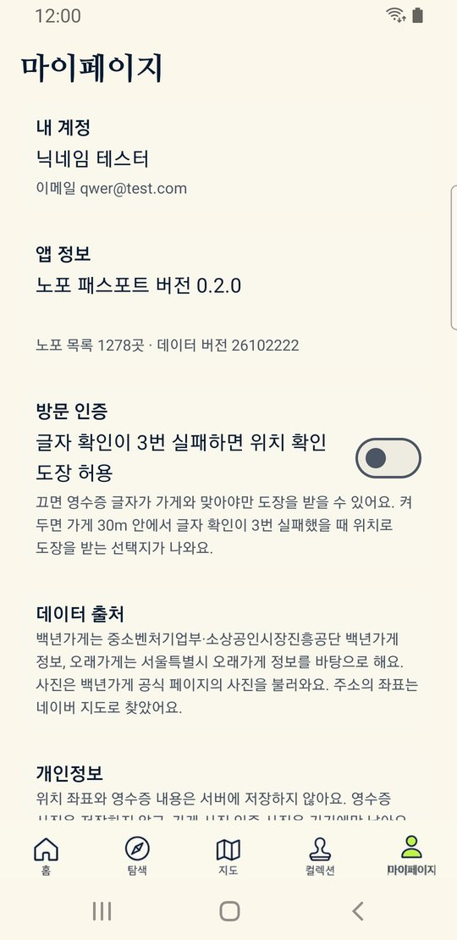
지도(AI 버튼, 돋보기 삭제) | 홈(알림 벨) | 설정 통계 → 방문한 노포 | 룰렛 결과(이유 맨 위, 3곳)

Firebase 연결

무엇을 연결했나
기능 | 쓰는 곳 | 메모
Authentication | 이메일·비밀번호 가입과 로그인, 구글 로그인(Credential Manager) | 로그인 화면의 "로그인 상태 유지" 체크로 선택
Cloud Firestore | users(프로필), nicknames(닉네임 중복 방지), 후기, 방문 기록(users/{uid}/visits) | 규칙 시험: tools/rules-test
Firebase AI Logic (Gemini) | 룰렛 추천 이유, AI 도우미, 번역, 리뷰 분석, 촬영 안내 | 키가 앱에 없고 Firebase 프로젝트가 보관. 기본 모델이 느리면 예비 모델로
Crashlytics | 앱이 꺼지는 문제 수집 | 디버그 빌드에서는 수집하지 않음

- 계정과 권한이 걸린 일은 사람이 한다: Firebase 프로젝트 만들기, 구글 로그인 켜기, SHA 지문 등록, google-services.json 받기
- 이 파일과 키 파일(keystore, local.properties)은 저장소에 올리지 않고 AI도 열어 보지 않는다

구글 로그인 켜기 (비개발자용 5단계)
1. Firebase 콘솔 → 빌드 → Authentication → 로그인 방법 → Google 사용 설정(공개용 이름과 지원 이메일 입력)
2. 프로젝트 설정 → 내 앱(Android) → SHA 인증서 지문(SHA-1, SHA-256) 추가
3. 지문을 저장한 뒤에 google-services.json을 다시 내려받아 app 폴더에 덮어쓰기
4. "설정 끝났어"라고 알려 주면 다시 빌드해서 폰에 설치
5. 구글 계정을 고르는 일은 사용자가 폰에서 직접 한다
자세한 클릭 순서는 docs/v2/google-login-setup.md. 설정 전에는 앱이 "구글 로그인은 아직 설정 중이에요" 안내를 띄우고 이메일로 로그인하게 한다.

PC에서 테스트
- ./gradlew testDebugUnitTest (Firebase 없이 도는 도메인·뷰모델 테스트)
- 디버그 빌드의 debug_route로 화면을 바로 열어 확인 (예: debug/confirm, debug/done, roulette, hall)
- 규칙 시험: tools/rules-test 에서 Firestore 보안 규칙을 에뮬레이터로 시험

스마트폰에서 테스트
- 개발 폰(Galaxy S9+)에 ./gradlew installDebug, 로그인은 사용자가 폰에서 직접 한다
- 다른 폰에는 릴리스 APK(약 106MB)를 옮겨 설치: 출처를 알 수 없는 앱 허용이 필요하고, 디버그 빌드와 서명이 달라 같은 폰에 둘을 같이 설치할 수는 없다
- 다른 기기에서만 생긴 문제: 갤럭시 Z 폴드8에서 지도가 안 뜨고 테스트 가게 시트만 보임

버그 수정
- 폴드 지도: 실기기가 없어 원인은 확인하지 못했다. 테스트 가게를 지도에서 제외하고, 8초 안에 지도가 안 뜨면 목록으로 바꾸도록 방어만 넣었다. 지도 아래 오류 코드가 보이면 알려 달라고 안내
- 다른 계정으로 로그인했을 때 이전 기록이 보이지 않도록 로그아웃 때 이 기기의 사용자 데이터를 지운다

수정 결과 확인
폴드8 지도는 이 문서를 쓰는 시점에 아직 실기기에서 다시 확인하지 못했다. 구글 로그인도 Firebase 설정을 마친 뒤에 폰에서 확인해야 한다.

세부 수정 내역
개발 중 실제로 한 요청(PROMPT)과 그 결과(RESULT)를 순서대로 모았다. 사용자의 말을 되도록 그대로 옮기고, 결과는 확인한 것과 확인하지 못한 것을 나눠 적었다.

# 1-1

PROMPT
탭마다 밀도가 다르다. 같은 밀도로 조정해.

RESULT
탭마다 머리글 높이와 카드 간격이 달라 보이던 것을 같은 기준으로 맞췄다. 하단 탭 줄은 모든 탭에서 같은 아이콘 크기와 글자 기준선으로 다시 만들었다.
탐색 | 컬렉션 | 마이페이지

# 1-2

PROMPT
1. 홈 탭 머리글과 다 똑같이 수정
2. 마이페이지로 수정
3. 모든 탭에서 선택되지 않았을 때는 윤곽선만 있는 아이콘이었다가, 선택되면 연두색으로 채워지도록 수정
(이어서) 아니 홈 화면 머리글은 이전으로 하자

RESULT
하단 탭 아이콘은 선택 전 윤곽선, 선택 후 연두색 채움으로 통일했다. 홈 머리글은 사용자의 말대로 시안 3의 원래 머리글로 되돌렸다.

# 2

PROMPT
우리 개발하던 것처럼 지금 주는 화면 시안을 완벽히 똑같이 만들어 줘. 최하단의 탭은 이전에 만들어 둔 그대로. 카카오 로그인 키 등 필요한 것은 정리해서 요청해 주고, 시안대로 개발부터 우선 해 줘.
(처음 설치 화면, 로그인 시작, 회원가입, 미식가 랭킹, 노포 룰렛, 방문 인증, 설정, 룰렛 결과·돌리기 애니메이션)

RESULT
시안 이미지를 한 화면씩 복제했다 (처음 설치·로그인·가입, 방문 인증 전 과정, AI 룰렛, 랭킹, 설정). 영수증 인증은 읽은 정보를 확인 화면에서 보여 준 뒤 "인증 정보 확정하기"를 눌러야 도장이 찍히도록 바꿨다.
이후 권한 안내·권한 관리·GPS 인증 7장, 도움말 센터·후기 작성 등 7장을 같은 방식으로 이어서 만들었다.
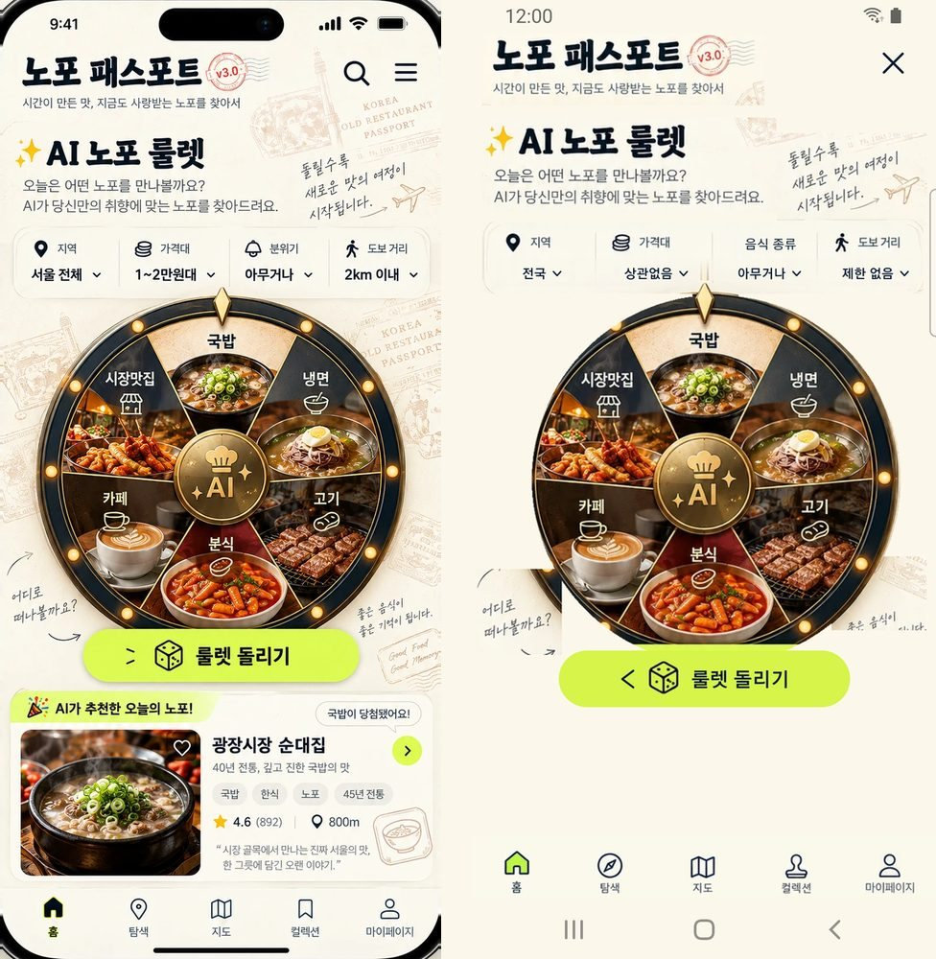
그림 · AI 룰렛: 시안(왼쪽)과 앱(오른쪽)

# 3

PROMPT
카카오 네이버 블레이즈 요금제 써야 하는지 검색해서 확인해 줘. 그리고 검색을 자유롭게 허용할 테니 이런 사항들은 항상 미리 확실하게 검색해서 알려 줘.
(결정) 카카오 네이버는 뺄 거니까 알아 두고.

RESULT
카카오·네이버는 Firebase 기본 제공이 아니라 서버(Blaze 요금제)에서 맞춤 토큰을 만드는 절차가 필요하다. 사용자가 두 로그인을 빼기로 하면서 간편 로그인은 구글만 남겼다.
가입 화면의 카카오·네이버·휴대폰 번호 버튼과 "준비 중" 창, 설정의 연동 문구, 그림 속 글자까지 지웠다.
- 삭제 화면: 회원가입, 설정 > 연결된 계정, 설정 메뉴 그림
- 메모리와 문서에 "간편 로그인은 구글만"을 기록
 |  | 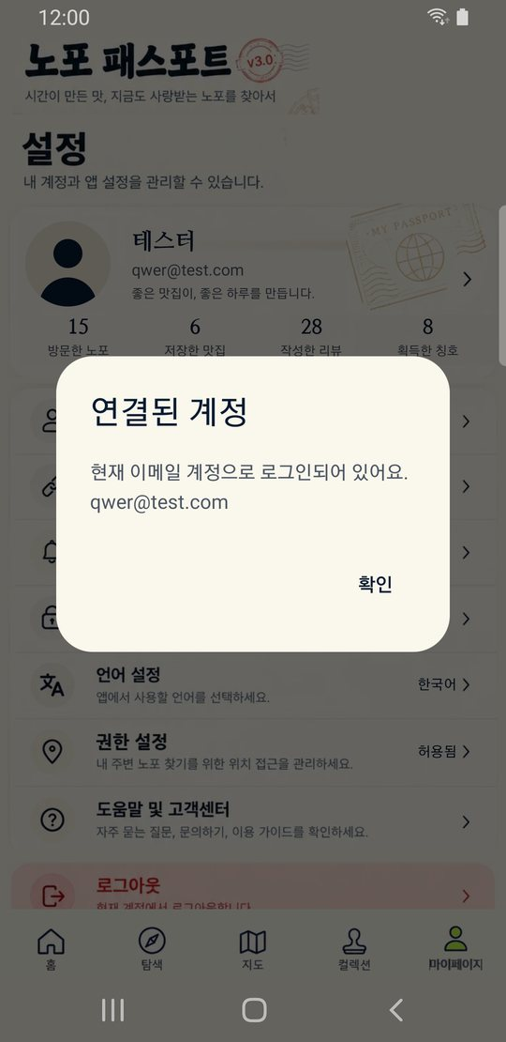
로그인 | 회원가입 | 연결된 계정

# 4

PROMPT
사용 데이터 수집은 켜야만 수집되고, 기본값을 켜짐으로 해 줘.
사진 앨범 접근 권한을 받아야 돼. 리뷰 쓸 때 필요하니까. 권한 관리 화면에도 사진 권한을 넣어 줘.

RESULT
앱 사용 데이터 수집 기본값을 켜짐으로, 마케팅 알림은 꺼짐으로 두었다(디버그 빌드는 수집하지 않음). 사진 앨범 권한은 처음 안내와 권한 관리에 줄을 추가했다. 리뷰 사진은 시스템 사진 선택기로도 고를 수 있다.
권한 관리 | 개인정보 및 보안

# 5

PROMPT
지금 상황에서 로그인 없이 둘러보기로만 똑같이 이용하기가 가능한가?
아니야 그럼 둘러보기 기능은 아예 삭제하고 화면에서도 보이지 않게 하자. 그리고 구글 로그인에 내가 해줘야만 하는 모든 것들을 아무것도 모르는 비개발자 기준으로 내가 어디 탭에서 어떻게 하면 되는지까지 상세히 정리해서 알려 줘.

RESULT
게스트 둘러보기를 코드와 화면에서 모두 삭제했다. 구글 로그인은 코드를 연결해 두고, 사용자가 Firebase 콘솔에서 해야 할 5단계를 docs/v2/google-login-setup.md에 클릭 순서대로 정리했다.

# 6

PROMPT
앞으로는 나한테 무엇무엇을 하겠습니다 이렇게 얘기하지 말고 그냥 바로 진행하면서 무엇무엇을 하고 있습니다 하고 안내만 해 줘. 그리고 아이콘 파일을 앱 아이콘으로 만들어 주고, 나머지 사진 하나는 앞으로 우리 앱에서 계속 쓸 컨셉이니까 기억하고 저장해 둬.

RESULT
"로고 컨셉 5"를 앱 아이콘(적응형 전경·배경·흑백, 옛 방식 둥근/네모)으로 만들고, 브랜드 자료(원본, 로고 컨셉, 스토어용 512)를 design/brand에 저장했다. 진행 안내는 "~하고 있습니다" 방식으로 바꿨다.
시작 화면

# 7

PROMPT
실기기에서 버튼 하나하나 다 눌러 가며 작동 안 되는 거 있는지 전부 확인해서, 안 되는 것들을 목록으로 만들어 알려 주고, 디버그해서 0건으로 만들자.

RESULT
화면마다 모든 컨트롤을 자동으로 누르는 스크립트와 임의 조작(monkey) 3,000회로 점검했다. 앱이 꺼지는 문제 1건(지도 NAVER 로고)과 남아 있던 카카오·네이버·휴대폰 흔적을 찾아 고쳤다. 결과는 docs/v2/v2-13-device-qa.md에 기록했다.
점검 도중 자동 탭이 "로그아웃"까지 눌러 폰이 로그아웃되는 일이 있어, 이후에는 로그아웃·회원 탈퇴를 건너뛰고 따로 확인했다. 로그인은 사용자가 폰에서 직접 했다.

# 8

PROMPT
(직접 써 본 점검 16건) 로그인 입력창 위 그림자가 안 보임 / 회원가입하기 그림이 잘림 / 로그인 버튼을 눌렀는데 안 되다가 껐다 켜니 로그인돼 있음 / 시작 화면 하단 글자가 겹침 / 돌아가는 동그라미가 하나만 / 설정 "위치 권한 설정"이 아니라 "권한 설정" / 번역이 너무 느림 / 인증 실패 AI 안내가 너무 늦음, 다시 찍기 안 됨 / 실패 화면 화살표 3개 삭제 / GPS 인증 화면 지도를 실제 지도로, 위치 확인 먼저 누르라는 팝업, 위치 확인 중 안내 / 인증 안내 2번을 간판·메뉴판 인증으로 / 사진 촬영 창을 크게, 스캔선은 연두색 / AI 도우미 답변이 너무 느림 / 홈의 내 주변 노포 칩을 누르면 탐색 탭에서 같은 칩이 눌린 채로

RESULT
16건을 한 번에 반영했다. 요점만 적는다.
- 로그인 성공 뒤 "로그인 중…"을 유지하고 프로필 확인은 5초 제한
- 로딩 화면의 겹친 글자와 두 번째 고리 삭제(그림에서 지움)
- 번역: 소개글 두 개를 먼저 번역해 보여 주고 리뷰는 4개씩 동시에
- AI 도우미: 후보 가게를 줄이고 답을 3문장으로, 응답 시간을 로그에 기록
- GPS 인증: 실제 네이버 지도, 위치 확인 먼저 팝업, 위치 확인 버튼은 연두색→확인 뒤 인증 시작 버튼이 연두색, 위치 재는 동안 "AI가 10초 동안 정확한 위치를 찾고 있어요."
- 가게 사진 인증 화면: 머리글을 빼고 카메라 영역을 크게, 연두색 스캔선과 모서리
- 홈 칩 7개 → 탐색 칩(전체·국밥·면·고기·분식·카페)에 연결
영수증 촬영(연두색 모서리) | 탐색(칩 선택) | 권한 관리

# 9

PROMPT
(2차 8건) GPS 방문인증에서 위치가 가게 주소와 멀면 뜨는 빨간 안내 글자를 큰 글자 팝업으로. AI 노포도우미가 생각할 때 안내 글자를 더 크게, 옆에 동그라미가 뱅글뱅글. 가게 상세에서 저장하기 버튼이 사라졌어 복원. 탐색 탭 가게 카드가 전통·개업으로 중구난방이니까 전통 글자로만 보이게, 검색창 제일 오른쪽 버튼은 굵은 AI 글자의 연두색 동그라미로, 상단 돋보기 삭제. 알림을 누르면 해당 화면으로. 컬렉션 여권을 배경 사진과 딱 맞게 살짝 기울여서 진짜 책처럼. 갤럭시 Z폴드8에서는 지도 탭에 지도가 안 뜨고 테스트식당 자세히 보기가 나와.

RESULT
8건 모두 코드에 반영했고, 폰에서 탐색 탭(전통 표기·AI 버튼), 알림 이동, 여권 기울기는 확인했다.
폴드8 지도는 실기기가 없어 원인을 확인하지 못했다. 테스트 가게 제외와 8초 대체만 넣었다.
- 알림 항목: 도장 → 해당 가게, 칭호 → 컬렉션, 오늘의 추천 → 홈, 환영 → 마이
- 여권: 펼친 면을 4°로 기울여 배경 사진의 책과 맞춤
알림 목록 | 컬렉션(여권 기울기) | 탐색(AI 원 버튼)

# 10

PROMPT
(AI 룰렛 1·2번) 룰렛 화면 최상단의 노포 패스포트는 지워 줘. 처음 응답이 너무 느리다, 다시 돌리면 빨라지지만 첫 응답을 5초 안에. 룰렛 상단에 "작성한 리뷰나 다녀온 가게를 분석해 AI가 취향 저격 맛집을 찾고 있어요! 조금만 기다려 주세요." 팝업. 룰렛 그림이 이상하게 잘려 있어 원본 시안에서 동그란 룰렛 모양이 제대로 나오게. 사진 돌아가는 화면 중간의 빨간 테두리는 없애고, 크기를 키워서 돌아가는 동안에는 룰렛 그림이 안 보이게.
정해진 룰렛 맛집 화면에서 추천된 음식점 밑으로 총 3개가 보이게, 예전처럼 총 30가지의 다른 가게를 추천할 수 있게. AI가 추천한 이유가 가장 최상단에.

RESULT
룰렛 판은 시안 그림의 아래가 버튼에 가려져 있어 그림으로는 완전한 원이 안 나온다. 판을 코드(Canvas)로 새로 그려 완전한 원으로 만들었다(칸 사진 6개, 금빛 테두리, 둘레 불빛, 가운데 AI 메달).
돌리는 동안에는 판 전체를 덮는 큰 사진 릴이 돌고(빨간 테두리 없음), 위에는 안내 팝업이 뜬다. 룰렛 화면을 열 때 AI 연결을 미리 데워 두고, AI 응답은 4초까지만 기다려서 첫 결과가 보통 4~5초 안에 나온다.
결과는 AI 추천 이유 → 추천 가게 → 함께 가 볼 만한 2곳 순서이고, 지금까지 나온 곳은 30곳까지 겹치지 않는다.
룰렛(완전한 원) | 결과: 이유 → 3곳

# 11

PROMPT
(최종) 1. 홈 탭 오른쪽 최상단 햄버거 아이콘을 알림 아이콘으로. 2. 방문한 노포·저장한 노포·알림 설정·앱 환경 설정 화면의 최상단 글자를 우리 노포 패스포트 글자체와 비슷한 글자체로 굵게, 유저 닉네임도 동일 처리. 3·4. AI 룰렛 추천 화면에 원래 있던 "오늘의 추천이 정해졌어요!" 부분을 AI가 추천한 이유 밑으로 유지하고, 위의 노포 패스포트 부분도 다시 살리자(룰렛 부분도 똑같이). 5. 지도 탭 최상단 돋보기 삭제, 검색창 제일 오른쪽을 탐색 탭과 같은 AI 아이콘으로. 6. 마이페이지 설정의 방문한 노포·저장한 맛집·작성한 리뷰·획득한 칭호를 버튼으로 만들어 각각의 화면으로 이동.

RESULT
6건을 반영했다. 폰에서 확인한 것: 홈 알림 벨, 지도 AI 버튼, 룰렛 결과 순서, 설정 통계 중 "방문한 노포 → 컬렉션 전체 보기". 코드만 연결하고 폰에서 확인하지 못한 것: 룰렛 첫 화면 머리글, 저장한 맛집·작성한 리뷰·획득한 칭호 버튼, 일부 서브화면 글꼴(Black Han Sans).
- 설정 통계 연결: 방문한 노포 → 컬렉션 전체 보기, 저장한 맛집 → 저장한 노포, 작성한 리뷰 → 내가 쓴 리뷰, 획득한 칭호 → 칭호 도감
홈(알림 벨) | 지도 | 설정 메뉴 | 통계 버튼 이동 결과

# 12

PROMPT
내 리뷰들이랑 칭호 인증 도장들을 많이 받아서 737년 정도로 만들어 놓고 다시 찍어 줘.

RESULT
시연용 방문 기록을 12곳(637년)에서 15곳(737년)으로, 후기를 18개에서 28개로 늘렸다 (부산·경북·전북 가게 3곳 추가). 이 기록은 서버에 올리지 않고 폰에만 있으며, 개발자 도구에서 켜고 끌 수 있다. 737년이면 칭호는 "세월 지킴이"이고, 다음 칭호 "미식 도인"까지 63년으로 표시된다.
채워진 화면으로 전체를 다시 캡처해 평가자료와 이 문서의 이미지로 썼다.
 | 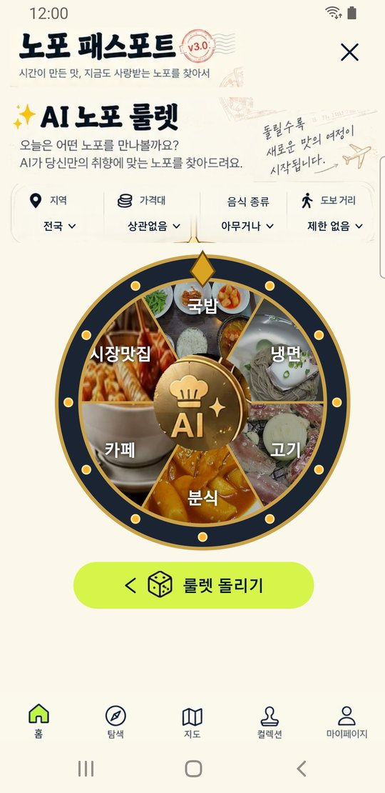 |  | 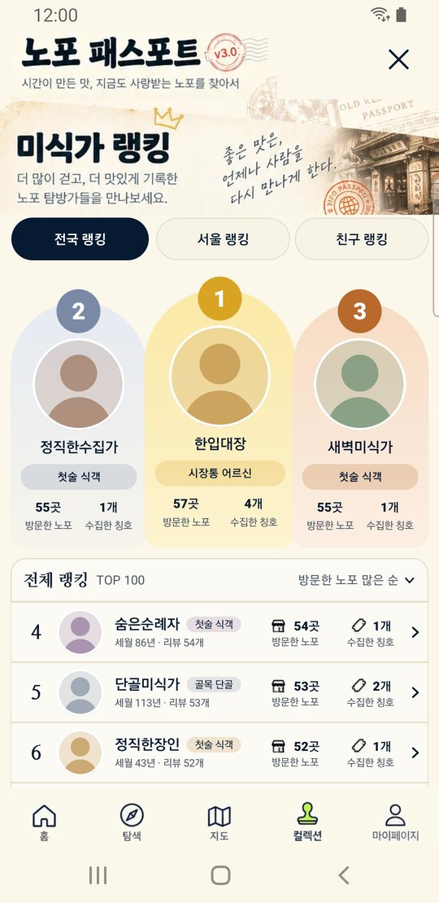
여권 3/3 | 저장한 노포 | 방문 기록 | 명예의 전당

이 문서의 모든 캡처는 Galaxy S9+ 실기기(상태 표시줄 12:00 고정)에서 찍었다. 확인하지 못한 항목은 위 RESULT에 따로 적었다.

